Routers/Маршрутизаторы

Asus

RTN-66U

TOTOLINK

A5004NS

Mikrotik

Проброс портов на маршрутизаторах Mikrotik

Из команднной строки
/ip firewall nat add chain=dstnat action=dst-nat to-addresses=192.168.2.2 protocol=udp in-interface=pptp-out-anonine dst-port=9999

Через интерфейс
Выбираем в меню IP/Firewal, переходим на вкладку NAT и в открывшемся окне добавляем новое правило (кнопка +)
Затем добавляем фильтр условия, где 192.168.1.123 (внешний IP адресс)
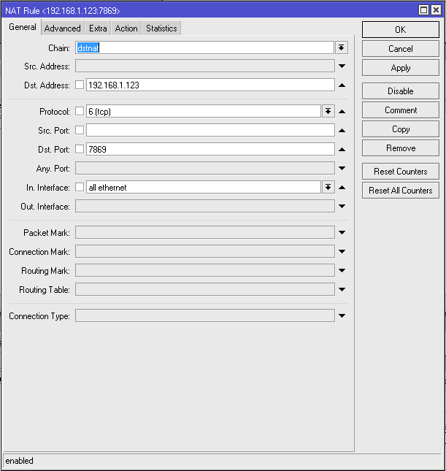
Затем добавляем действие, где 192.168.2.2 (внутренний IP адресс)
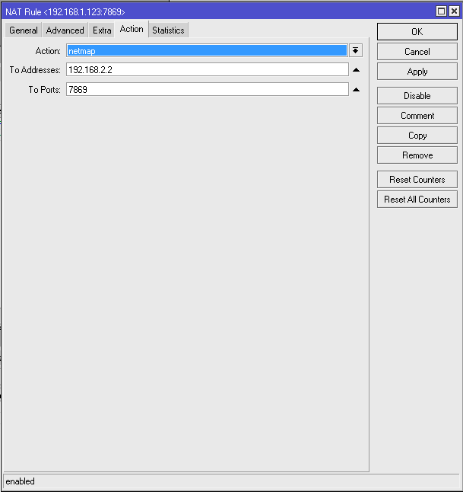

Action
- accept — Просто принимает пакет;
- add-dst-to-address-list — Добавляет адрес назначения в указанный список адресов;
- add-src-to-address-list — Аналогично предыдущему, но для исходного адреса;
- dst-nat — Переадресовывает данные, пришедшие из внешней сети, во внутреннюю;
- jump — Позволяет применить для данных правила из другой цепочки. Например, для цепочки srcnat — применить правила цепочки dstnat;
- log — Просто добавляет информацию о пакете в лог роутера;
- masquerade — Тот самый «Маскарад»: подмена внутреннего адреса машины из локальной сети на адрес роутера;
- netmap — Отображение одного адреса на другой. Фактически, развитие dst-nat;
- passthrough — Пропуск текущего пункта правил и переход к следующему. Используется в основном для статистики;
- redirect — Перенаправляет данные на другой порт в пределах роутера;
- return — Возвращает управление обратно, если в эту цепочку выполнялся прыжок правилом jump;
- same — применяется в очень редких случаях, когда нужно применять одни и те-же правила для группы адресов;
- src-nat — Обратная dst-nat операция: перенаправление данных из внутренней сети во внешнюю.

Sniffer/Прослушка трафика
Для запуска сниффера и организации стриминга необходимо в терминале выполнить ниже следующии команды.
- /tool sniffer set streaming-enabled=yes streaming-server=192.168.2.2
- /tool sniffer start
или запустить из Tools/Packet Sniffer
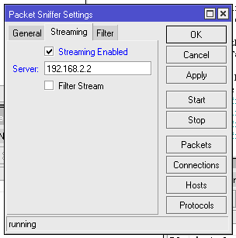
где 192.168.2.2 машина на которой запущен Wireshark с параметрами Capture filter: udp port 37008
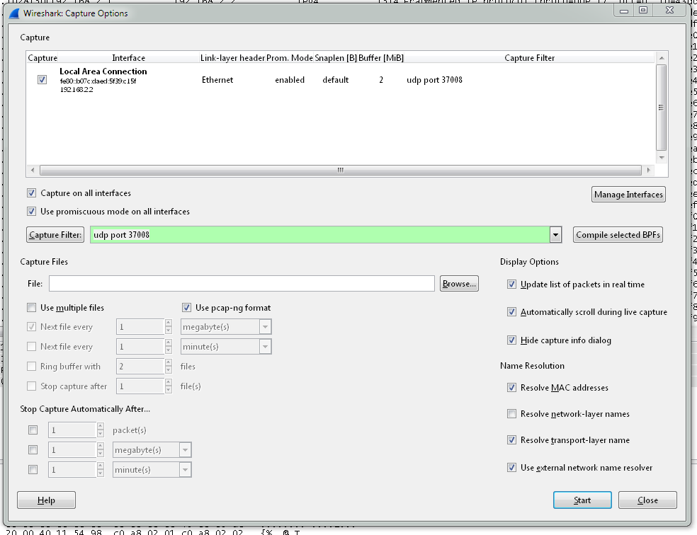

Как настроить iptv?
/routing igmp-proxy interface add alternative-subnets=0.0.0.0/0 disabled=no interface=pppoe-mgts-uplink threshold=1 upstream=yes
/routing igmp-proxy interface add disabled=no interface=bridge threshold=1 upstream=no
- Настройка MIkrotik RouterOS для просмотра IPTV от провайдера

Как настроить upnp?

Как настроить VPN?

PPTP
Плюсы: клиент PPTP встроен почти во все операционные системы очень прост в настройке работает быстро
Минусы: небезопасен (уязвимый протокол аутентификации MS-CHAP v.2 все еще много где используется)
не надежен

L2TP/IPSec
Плюсы: очень безопасен легко настраивается доступен в современных операционных системах
Минусы: работает медленнее, чем OpenVPN может потребоваться дополнительная настройка роутера
Использует порты TCP/UDP 1701

OpenVPN
Плюсы: гибко настраивается очень безопасен (зависит от выбранного алгоритма шифрования, но все они безопасны) может работать сквозь файрволлы может использовать широкий спектр алгоритмов шифрования
Минусы: необходимо стороннее программное обеспечение может быть неудобен в настройке ограниченная поддержка портативными устройствами
/ip upnp set allow-disable-external-interface=no enabled=yes show-dummy-rule=yes
/ip upnp add disabled=no interface=bridge type=internal
/ip upnp add disabled=no interface=pppoe-mgts type=external

Создание сертификатов
Создаем шаблон
/certificate add name=cert1 common-name=host.foo.bar key-size=2048 country=XX state=MyState locality=MyCity organization=foo.bar subject-alt-name=email:user@foo.bar
Создаем сертификат
/certificate create-certificate-request
template: cert1
key-passphrase: ********
Импотрируе сертификаты
/certificate import
passphrase: ********
certificates-imported: 1
private-keys-imported: 1
files-imported: 2
decryption-failures: 0
keys-with-no-certificate: 0
Проверяем наличие сертификата
/certificate print detail

Ссылки/Статьи
- http://wiki.mikrotik.com/wiki/%D0%97%D0%B0%D0%B3%D0%BB%D0%B0%D0%B2%D0%BD%D0%B0%D1%8F_%D1%81%D1%82%D1%80%D0%B0%D0%BD%D0%B8%D1%86%D0%B0
- http://asp24.com.ua/blog/category/obzor/mikrotik-statji/
- http://habrahabr.ru/post/179149/
- http://www.mikrotik.com/testdocs/ros/2.9/interface/wireless.php
- http://habrahabr.ru/post/110220/
- http://www.mikrotik-routeros.com/2014/04/gmail-google-drive-mikrotik-scripting-automated-backups-folder/
- http://asp24.com.ua/blog/mikrotik-dhcp-server-v-pomosh/
- http://asp24.com.ua/blog/mikrotik-luchshii-and-774-router-dlya-razdachi-interneta/
- http://habrahabr.ru/post/135541/ 1
- http://habrahabr.ru/post/140866/ 2
- http://habrahabr.ru/post/169103/
- Проброс портов в Микротике — ликбез для начинающих
- http://habrahabr.ru/post/190352/
- http://habrahabr.ru/post/182166/
- http://wiki.mikrotik.com/wiki/PPTPServer

Видео
- http://aitec.md/support.php?id=4

Скрипты
- http://wiki.mikrotik.com/wiki/Automated_Backups
- http://habrahabr.ru/post/143320/
- http://habrahabr.ru/post/164873/
- http://asp24.com.ua/blog/napishem-skript-kotoryj-budet-pere-podklyuchatj-mikrotik-routerboard-k-serveru/
- http://habrahabr.ru/post/110745/ 1
- http://habrahabr.ru/post/111745/ 2
- http://pcrouter.ru/ipb/index.php?s=a505db35548387859e8eb7cb9ed8320c&showforum=9 ^

